Aplicação Web Para Gerenciamento de Pedidos e Banco de Dados Para Hamburgueria
Eduardo dos Santos ⁽¹⁾, Karina de Oliveira ⁽²⁾, Fábio de Sousa Silva ⁽³⁾, João Gabriel da Silva ⁽⁴⁾, Octavio Mendes Lopes ⁽⁵⁾, Gabriel Aluisio Diniz ⁽⁶⁾. Orientador: Prof. Me. Getulio da Silva Santos. ⁽¹⁾3-ADS-00358784, ⁽²⁾3-ADS-00359435, ⁽³⁾3-ADS-00358754, ⁽⁴⁾3-ADS-00361359, ⁽⁵⁾3-ADS-00361415, ⁽⁶⁾3-ADS-00359701.
RESUMO
O presente trabalho aborda o desenvolvimento de uma aplicação web voltada ao gerenciamento de pedidos em uma hamburgueria, integrando um banco de dados para armazenamento e controle das informações. A solução foi desenvolvida utilizando tecnologias como MySQL, JavaScript, HTML, CSS e Python, visando automatizar o processo de pedidos, reduzir erros operacionais e melhorar a eficiência no atendimento ao cliente. A aplicação permite o registro, acompanhamento e finalização de pedidos em tempo real, contribuindo para maior organização e agilidade no fluxo de trabalho do estabelecimento. Os resultados demostram que a adoção de sistemas digitais pode trazer melhorias significativas para pequenos negócios no setor alimentício.
Palavras-Chave: Aplicação Web; Banco de Dados; MySQL; JavaScript; HTML; CSS; Python; Otimizar Pedidos; Automação.
1. Introdução
Com o crescimento da tecnologia e a necessidade de maior agilidade no atendimento ao cliente, muitos estabelecimentos alimentícios têm buscado soluções digitais para otimizar seus processos, a utilização de sistemas de informação em estabelecimentos comerciais tem se tornado cada vez mais comum, especialmente devido a necessidade de automação e controle eficiente das operações. Em hamburguerias o controle de pedidos é uma atividade essencial, e bem importante, pois impacta diretamente na experiência e percepção do cliente e na eficiência operacional.
Tradicionalmente, muitos estabelecimentos de pequeno porte ainda utilizam métodos manuais, como anotações em papel, ou planilhas simples, o que pode gerar erros de comunicação, perda de pedidos, atrasos e dificuldade no controle das informações e insatisfação dos clientes, além disso, a falta de um sistema estruturado dificulta a análise de dados e a tomada de decisões estratégicas. Diante desse cenário, surge a necessidade de implementar um sistema automatizado que permita gerenciar pedidos de forma eficiente e organizada, como é o caso do estabelecimento de estudo em questão. Esse tipo de sistema permite maior controle, rastreabilidade e organização das operações, contribuindo diretamente para a melhoria do desempenho do negócio.
Este trabalho tem como objetivo desenvolver uma aplicação web integrada a um banco de dados, capaz de gerenciar pedidos em uma hamburgueria, proporcionando maior controle, rapidez e confiabilidade no atendimento, elevando assim o requinte de experiência do cliente.
2. Metodologia
A metodologia adotada consistiu no desenvolvimento de um sistema web voltado ao gerenciamento de pedidos de uma hamburgueria localizada em Santo André/SP, chamada Black Burguer. Inicialmente, foi realizado um levantamento em etapas estruturadas, seguindo um modelo de desenvolvimento de software, identificando as principais necessidades do estabelecimento, como:
2.1. Levantamento de Requisitos
- Cadastro de produtos (hambúrgueres, bebidas, molhos e etc.);
- Registro de pedidos;
- Acompanhamento do status dos pedidos;
- Controle de informações armazenadas;
- Consulta de informações;
2.2. Modelagem do Sistema
Foi elaborado um modelo de Banco de Dados relacional, definindo as entidades principais, como:
- Produtos;
- Pedidos;
- Itens do pedido;
Também foram definidos os relacionamentos entre essas entidades.
Para melhor compreensão das funcionalidades e interações do sistema, foi elaborado um Diagrama de Caso de Uso, que representa as ações realizadas pelos diferentes usuários e sua interação com o sistema. O diagrama tem como objetivo demonstrar, de forma visual e prática, os principais processos envolvidos no gerenciamento de pedidos da hamburgueria, identificando os atores e suas respectivas funções dentro do sistema.
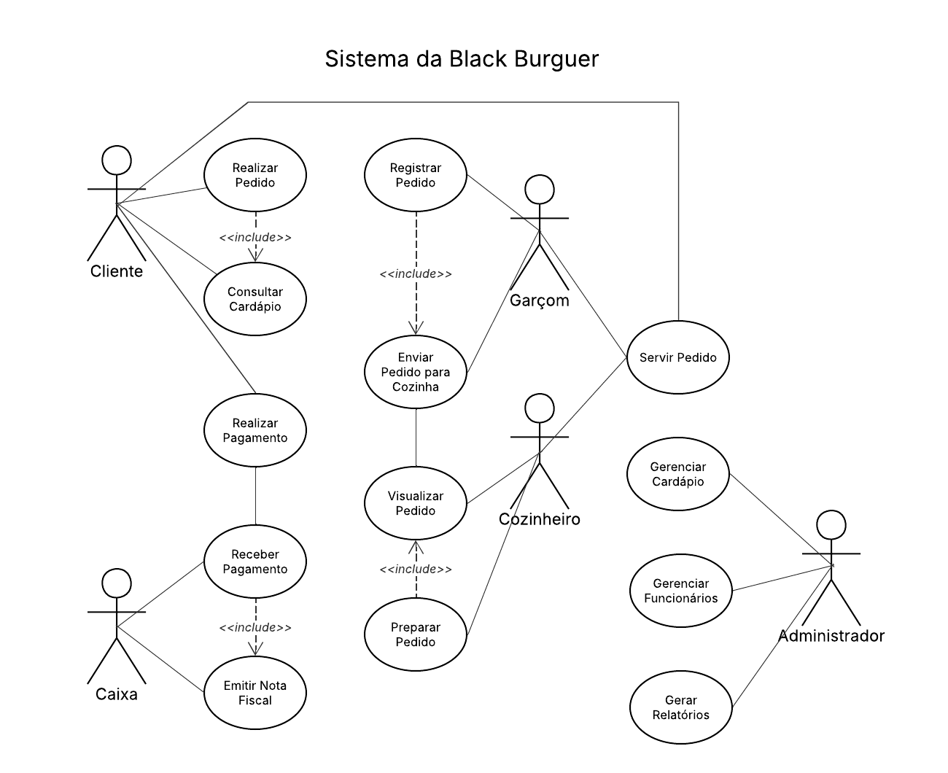
Figura 1. Diagrama de Caso de Uso
2.3. Arquitetura do Sistema
Em seguida, foi definida a arquitetura do sistema:
- Front-end: HTML, CSS e JavaScript (interface do usuário);
- Back-end: Pyhton;
- Banco de Dados: MySQL;
2.4. Testes
Após o desenvolvimento, o sistema foi submetido a um ambiente de teste, com simulações de pedidos para avaliar sua funcionalidade, desempenho e usabilidade, verificando:
- Cadastro de produtos;
- Criação de pedidos;
- Atualização de status;
- Persistência de dados;
3. Desenvolvimento
Durante o desenvolvimento foi criada uma aplicação web com interface simples e intuitiva, permitindo que os funcionários registrem pedidos de forma rápida, segue detalhes do sistema abaixo:
3.1. Funcionalidades do Sistema
- Cadastro e edição de produtos;
- Criação de pedidos;
- Adição de itens ao pedido;
- Atualização do status (em preparo, pronto, entregue);
- Consulta de pedidos;
3.2. Estrutura do Banco de Dados
O Banco de Dados foi estruturado e relacionado da seguinte forma:
- Tabela Produtos
- id (chave primária)
- nome
- preço
- categoria

- Tabela Pedidos
- id (chave primária)
- data
- status

- Tabela Itens_Pedido
- id (chave primária)
- id_pedido (chave estrangeira)
- id_produto (chave estrangeira)
- quantidade
3.3. Fluxo de Funcionamento
O funcionamento do sistema segue dessa forma:
- O atendente acessa o sistema
- Seleciona os produtos do pedido
- O pedido é registrado no banco de dados
- A cozinha acompanha o status
- O pedido é finalizado e entregue
3.4. Benefícios Observados
Após a implementação o proprietário Jeferson observou e pontuou, que houveram significativas melhoras ao seu estabelecimento, como, a redução de erros manuais, maior agilidade no atendimento, melhor organização dos pedidos na cozinha, facilidade na consulta de dados, percepção do cliente de mais profissionalismo, e a possibilidade de expansão do sistema para integra-lo a sistemas de pagamentos.
Figura 2. Tela do Sistema para Cadastro de Produtos
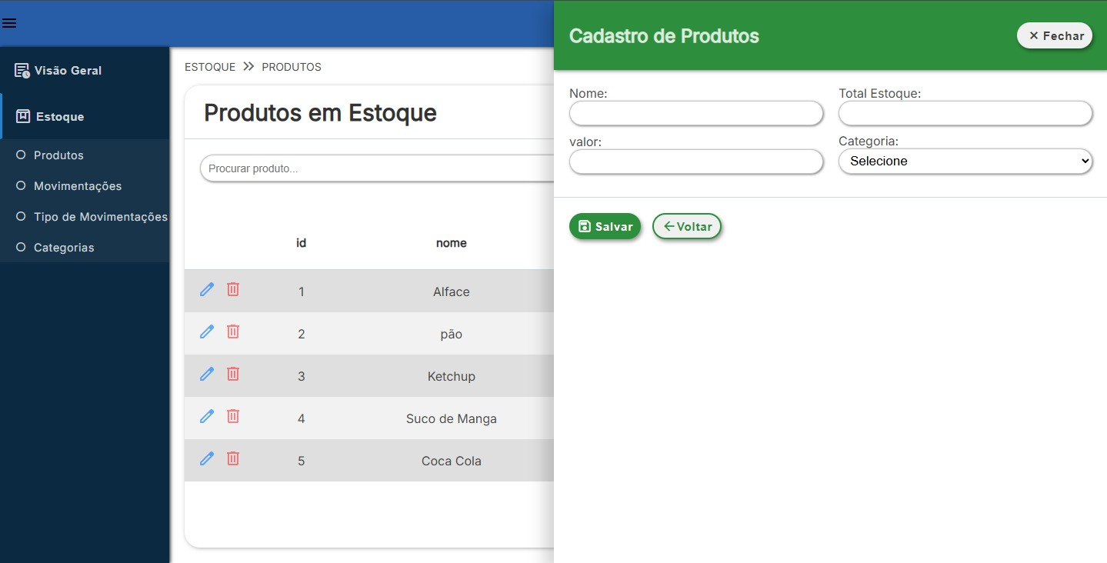
4. Considerações Finais
A utilização da aplicação web demonstrou resultados positivos no gerenciamento de pedidos, comparado com o modelo atual que era utilizado, o sistema trouxe maior confiabilidade nas informações, redução de retrabalho, melhor comunicação entre setores, e consequentemente o aumento da eficiência operacional. Além disso o uso de Banco de Dados possibilita análises futuras, como, quais foram os produtos mais vendidos, horários de maior movimento, desempenho do atendimento, esses insights são essenciais para a tomada de decisões estratégicas por parte da administração do comércio.
A implementação do sistema mostrou ser uma solução eficiente e viável para os problemas apresentados, e contribuiu significativamente para resolução deles, conclui-se então que a adoção de tecnologias digitais é fundamental para empresas que desejam se manter competitivas a antenadas no mercado atual, trazendo melhorias e inovações que são pilares centrais e fundamentais para o crescimento e desenvolvimento. O proprietário foi orientado a manter o sistema atualizado regularmente para garantir a fidelidade das informações, além de realizar projeções de demanda baseadas no fluxo de clientes. Os desafios identificados durante a implementação, como questões de conectividade e adaptação dos usuários, forneceram insights valiosos para contínuo aprimoramento da solução. Como aprimoramento no futuro foi indicado ao Jeferson, a integração com sistemas de pagamento, integração com sistemas de delivery e implementação de ERP para geração de relatórios gerenciais mais completos.
5. Referências
[1] PRESSMAN, Roger S. Engenharia de Software: uma abordagem profissional, 9ª Ed. Porto Alegre, RS: AMGH Ed., 2021.
[2] DATE, C.J. Introdução a Sistemas de Banco de Dados, 6ª Ed. Rio de Janeiro, RJ: Elsevier, 2003.
[3] O que é gerenciamento de pedidos? Disponível em: <https://www.oracle.com/br/scm/order-management/what-is-order-management/> Acesso em: 18 de abr. 2026.

